**今日动态**

1.2 星期二 晴天

班级人数：31人 今日实到：24人。

**区域游戏篇**  

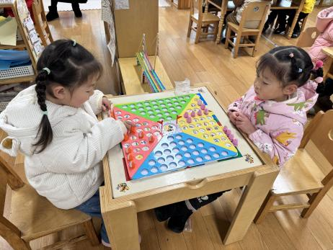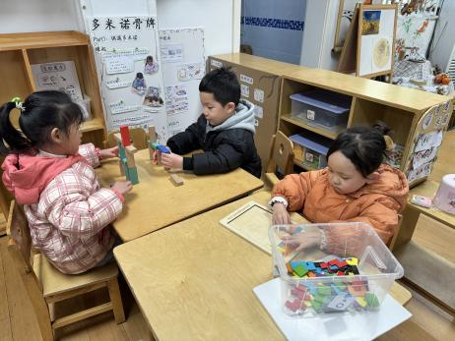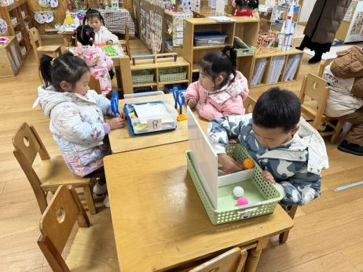

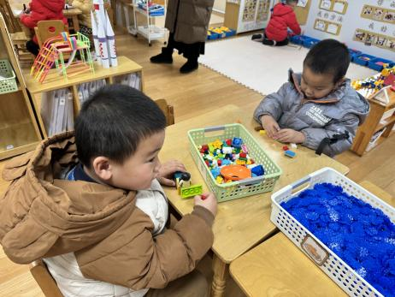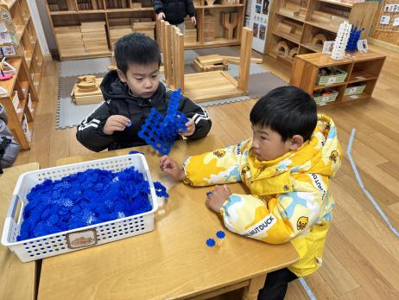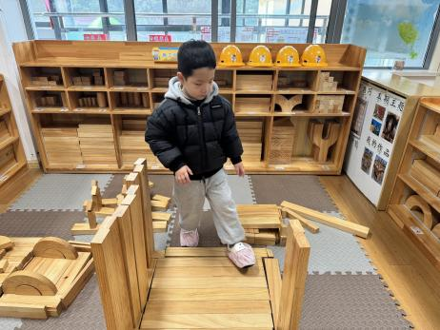

整体区域分布情况：

建构区：李进强、毛子源（桌面：乐高）于一鸣、梅语辰（桌面：雪花片）姜怀兴（地面：木质积木）冯俊杰（桌面：乐高）黄英豪（地面：万能工具）

科探区：马皓轩（吸管运乒乓球）顾一诺、田师齐（放大镜）

美工区：陈思予、于依可（绘画）吕卓彤、高语晴（颜料）朱宸钰（折纸）

益智区：于亦潇、刘星彤（企鹅排队）姜怀逸、李诗语（多米诺骨牌）史芯宁（俄罗斯方块）

还有几位幼儿没有来得及进行游戏，下次吃点心速度还需要加快哦！

**户外活动篇**  

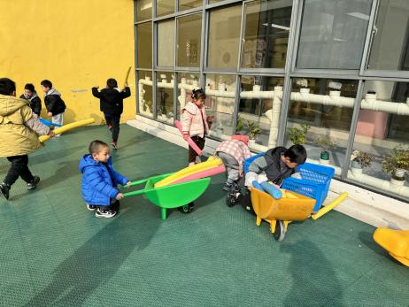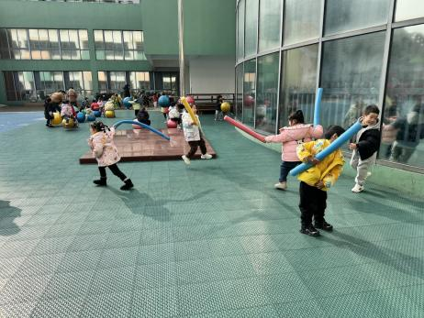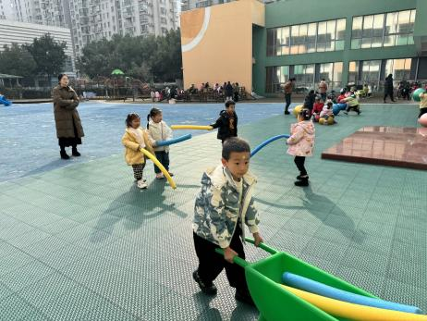

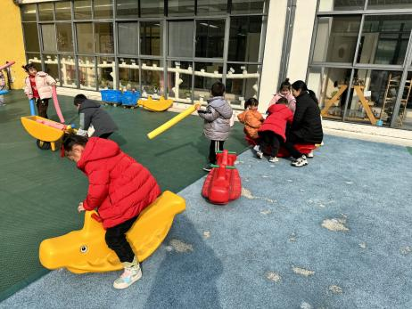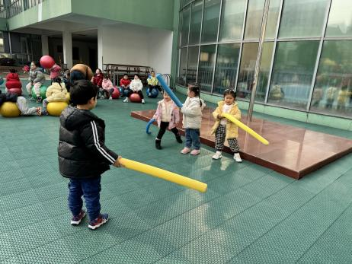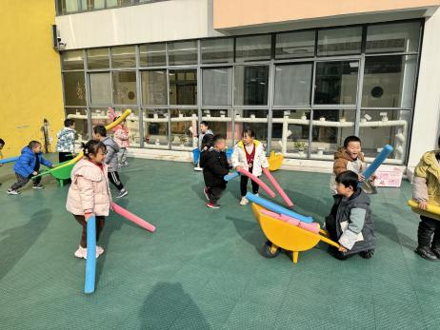

天气好冷呀！我们先进行跑步活动，让身体暖起来吧！接着我们来到了玩小棒的地方开始玩了起来，大部分幼儿能够根据自己的冷热来穿脱衣服。

**集体活动篇**  

**1.综合：冬爷爷来了**

一年四季轮回转，冬[季](http://baike.baidu.com/subview/19085/5089545.htm)是一年当中[最寒冷的季节](http://baike.baidu.com/view/3913955.htm)，有着显著的特征：气温低，很多植物会落叶，有的植物通过降低自身含水量，以适应低温条件，安全渡过寒冷的冬季。有的动物会选择冬眠，如：青蛙、蛇、熊等[候鸟](http://baike.baidu.com/view/21245.htm" \t "_blank)会飞到较为[温暖](http://baike.baidu.com/view/3370.htm" \t "_blank)的地方越冬。人们在服饰上也有显著的变化，会在冬天加厚衣物、做运动、用取暖工具来进行御寒。在该活动中我们利用大自然的神奇变化这一因素，充分挖掘它的潜在的教育价值，引导幼儿多方位地感知冬季特有的季节特征以及人们在冬天里的活动等。

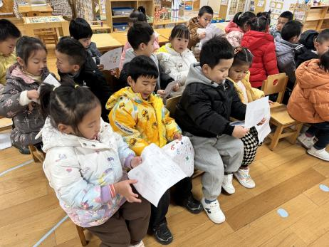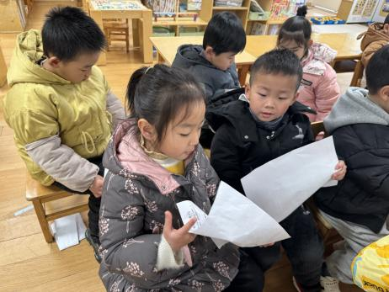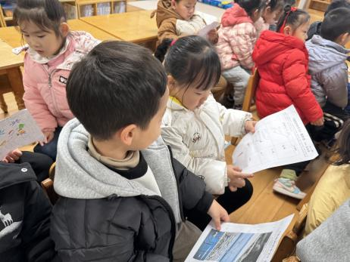

在今天的活动中，能够跟爸爸妈妈一起调查并带来记录纸的幼儿是：**黄英豪、梅语辰、于一鸣、姜怀逸、姜怀兴、肖铭轩、马皓轩、冯俊杰、李进强、王俊贤、王俊哲、史芯宁、高语晴、吕卓彤、朱宸钰、陈思予、顾一诺、田师齐。**

**2.安全教育：安全燃放 烟花爆竹**

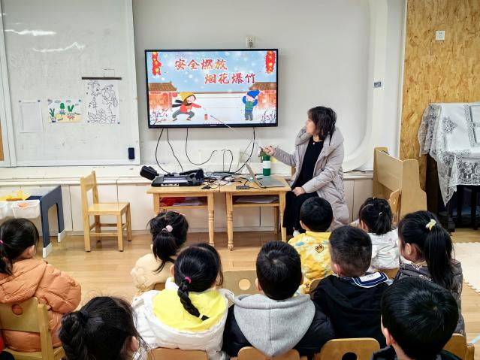

新年到了，孩子们纷纷讨论在家里放了烟花、看了烟花等等，因此我们下午就进行了安全教育，引导幼儿了解和掌握在放烟花时，需要注意的安全问题。

**3.延时班内容：绘本：我去找回太阳**

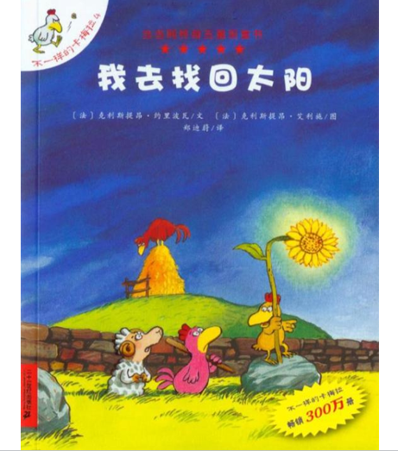 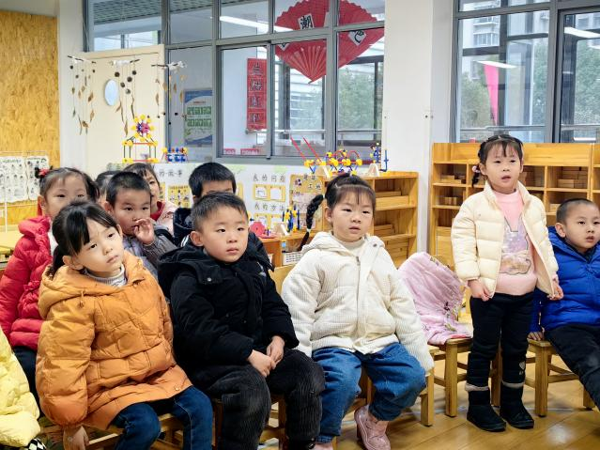

**一日生活篇**  

|  |  |  |  |  |  |
| --- | --- | --- | --- | --- | --- |
| **姓名** | **使用筷子 （熟练★、一般●）** | **进餐、午睡**  **（吃完睡着★、反之●）** | **姓名** | **情绪 （好★、一般●）** | **进餐、午睡**  **（吃完睡着★、反之●）** |
| **杨子宸** | **请假** | **请假** | **史芯宁** | **★** | **★** |
| **黄英豪** | **★** | **★** | **高语晴** | **★** | **★** |
| **蔡承轩** | **请假** | **请假** | **吕卓彤** | **★** | **★** |
| **梅语辰** | **★** | **★** | **刘若熙** | **请假** | **请假** |
| **于一鸣** | **★** | **★** | **丁趙妍** | **请假** | **请假** |
| **姜怀逸** | **★** | **★** | **李诗雨** | **★** | **★** |
| **姜怀兴** | **★** | **★** | **杨静宸** | **请假** | **请假** |
| **肖铭轩** | **★** | **★** | **朱宸钰** | **★** | **★** |
| **薛远憬** | **★** | **★** | **陈思予** | **★** | **★** |
| **马皓轩** | **★** | **★** | **于亦潇** | **★** | **★** |
| **冯俊杰** | **★** | **★** | **邢冰露** | **请假** | **请假** |
| **毛子源** | **★** | **★** | **刘星彤** | **★** | **★** |
| **李进强** | **★** | **★** | **顾一诺** | **★** | **★** |
| **王俊贤** | **★** | **★** | **刘张熙** | **请假** | **请假** |
| **王俊哲** | **★** | **★** | **田师齐** | **★** | **★** |
|  |  |  | **于依可** | **★** | **★** |

**今日早点：牛奶、腰果、长鼻王、达能王子夹心饼干、比萨薄饼**

**水果： 什锦水果羹**

**今日午餐食谱：小米饭、茄汁龙利鱼、大白菜炒油豆腐、菠菜猪肝汤**

执笔人：张洁